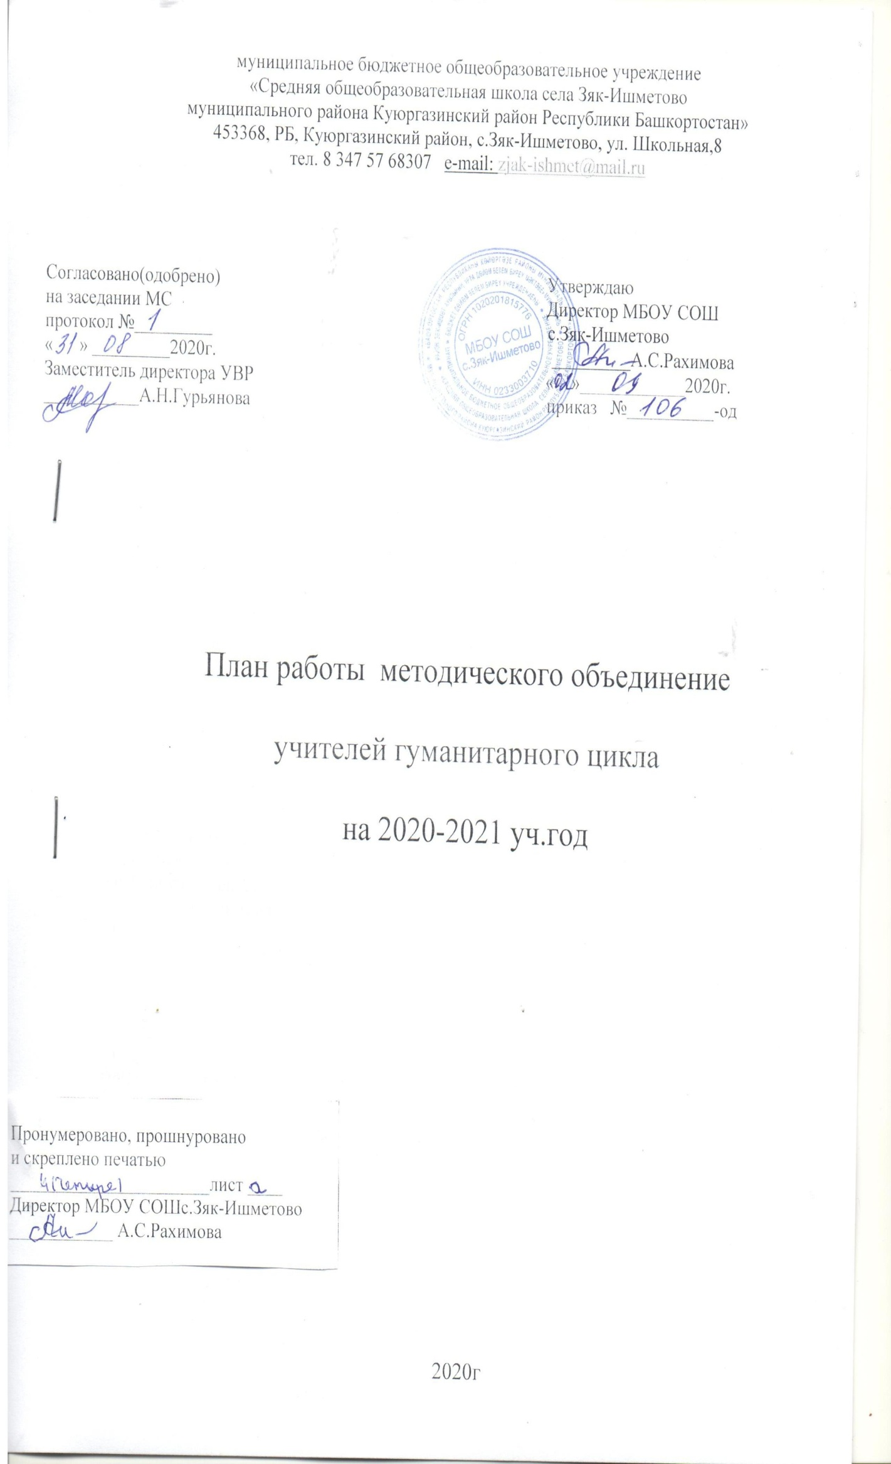
Методическая тема РОО: Развитие одаренности учащихся как фактор повышения качества образования в условиях реализации ФГОС.

Методическая тема школы: Современные подходы к организации образовательного процесса в условиях перехода на ФГОС второго поколения.

Тема методической работы ШМО: Повышение качества обучения через использование новых технологий работы с текстом.

Цель: совершенствование уровня педагогического мастерства учителей, компетентности в гуманитарной области, повышения качества профессиональной деятельности для успешной реализации ФГОС.

Задачи на 2020-2021 учебный год.
1. Повышение качества обучения и подготовки учащихся к ЕГЭ и ОГЭ по предметам гуманитарного цикла через технологии работы с текстом.
2. Продолжение работы по освоению ФГОС, создание методического обеспечения образовательного процесса (разработки уроков, рабочие программы, календарно-тематическое планирование, дидактический и раздаточный материал).
3. Использование системно-деятельностного подхода в обучении и воспитании учащихся как один из путей преодоления пробелов в знаниях учащихся.
4. Продолжение реализации принципа преемственности в обучении между начальным и средним звеньями.
5. Совершенствование работы с одаренными детьми и наиболее подготовленными учащимися через конкурсы, кружки, олимпиады, научно-практические конференции.
6. Изучение, обобщение и распространение передового педагогического опыта учителей.
7. Оказание методической помощи молодым специалистам.

Формы методической работы:
- открытые уроки, мероприятия;
- работа учителей над темами самообразования;
- предметные олимпиады;
- семинары;
- выступления на ШМО, РМО, педагогических советах.

1-ое заседание ШМО

Срок | Тема | Ответственный
Август  2020 г. | 1. Анализ работы ШМО в прошедшем учебном году. | Мустафина Р.И.
Август  2020 г. | 2. Анализ результатов ЕГЭ и ОГЭ по русскому языку. | Мустафина Р.И.
Август  2020 г. | 3. Утверждение плана работы на предстоящий учебный год. | Мустафина Р.И.
Август  2020 г. | 4. Согласование и утверждение рабочих программ, УМК по гуманитарным предметам. | Мустафина Р.И.  Акчурина Э.М.
Август  2020 г. | 5. О порядке проведения итоговых сочинения (11 кл.) и собеседования (9 кл.). | Гурьянова А.Н.
Август  2020 г. | 6. Утверждение тем по самообразованию, рассмотрение графика контрольных работ. | Акчурина Э.М
Август  2020 г. | 7. Соблюдение единого орфографического режима при оформлении школьной и ученической документации. | Мустафина Р.И.
Межсекционная работа.

- Подготовка учащихся к предметным олимпиадам.
2. Участие учащихся в творческих конкурсах, конкурсах чтецов, конкурсах рисунков.
3. Подготовка и участие учащихся в районной краеведческой конференции.
4. Участие учащихся в школьных предметных олимпиадах.
5. Открытые уроки.
6. Вводные диагностические работы по предметам.

2-ое заседание ШМО

Срок | Тема | Ответственный
Ноябрь  2020 г. | 1. Анализ результатов вводных диагностических работ. | Акчурина Э.М
Ноябрь  2020 г. | 2. Виды и формы работы с информацией (текстом и другими видами информации) | Гурьянова А.Н.
Ноябрь  2020 г. | 3. Читательская компетентность как метапредметный результат. | Ишмухаметова З.Ш.
Ноябрь  2020 г. | 4. Виды чтения. Техника чтения. | Ишмухаметова Э.М

Межсекционная работа.

- Участие учащихся в конкурсе «Русский медвежонок – языкознание для всех».
- Участие учащихся в международном конкурсе по английскому языку British Bulldog.
- Участие учащихся в районных предметных олимпиадах.
4. Участие учащихся в творческих конкурсах, конкурсах чтецов, конкурсах рисунков.
5. Открытые уроки.
6. Диагностические работы по предметам.

3–е заседание ШМО.

Срок | Тема | Ответственный
Январь  2021 г. | 1. Итоги школьных и районных олимпиад. | Мустафина Р.И.  Все учителя ШМО
Январь  2021 г. | 2. Технологии работы с текстом на уроках русского языка. | Акчурина Э.М.
Январь  2021 г. | 3. Технологии работы с текстом на уроках английского языка. | Мирасова Н.М.

Межсекционная работа.

1. Открытые уроки.
2. Участие учащихся в конкурсах сочинений, конкурсах чтецов, конкурсах рисунков.
3. Участие в районной научно-практической конференции «Шаг в науку».
4. Диагностические работы по предметам.

4-е заседание ШМО.

Срок | Тема | Ответственный
Март  2021 г. | 1. Традиции семейного чтения как фактор духовного развития ребенка | Ишмухаметова З.Ш.
Март  2021 г. | 2. Работа с текстом на уроках литературы | Акчурина Э.М.
Март  2021 г. | 3. Выступления учителей по темам самообразования. | Учителя ШМО

Межсекционная работа.

1. Открытые уроки.
2. Участие учащихся в конкурсах сочинений, конкурсах чтецов, конкурсах рисунков.
3. Диагностические работы по предметам.

5-е заседание ШМО.

Срок | Тема | Ответственный
Май  2021 г. | 1. Требования к современному уроку. Формирование УУД как условие реализации системно-деятельностного подхода в обучении. | Мустафина Р.И.
Май  2021 г. | 2. Анализ банка педагогических технологий, используемых на уроках. | Ишмухаметова З.Ш.  Мирасова Н.М.
Май  2021 г. | 3. Выступления учителей по темам самообразования. | Учителя ШМО

Межсекционная работа.

1. Открытые уроки.
2. Участие учащихся в конкурсах сочинений, конкурсах чтецов, конкурсах рисунков.
3. Итоговые диагностические работы по предметам.

